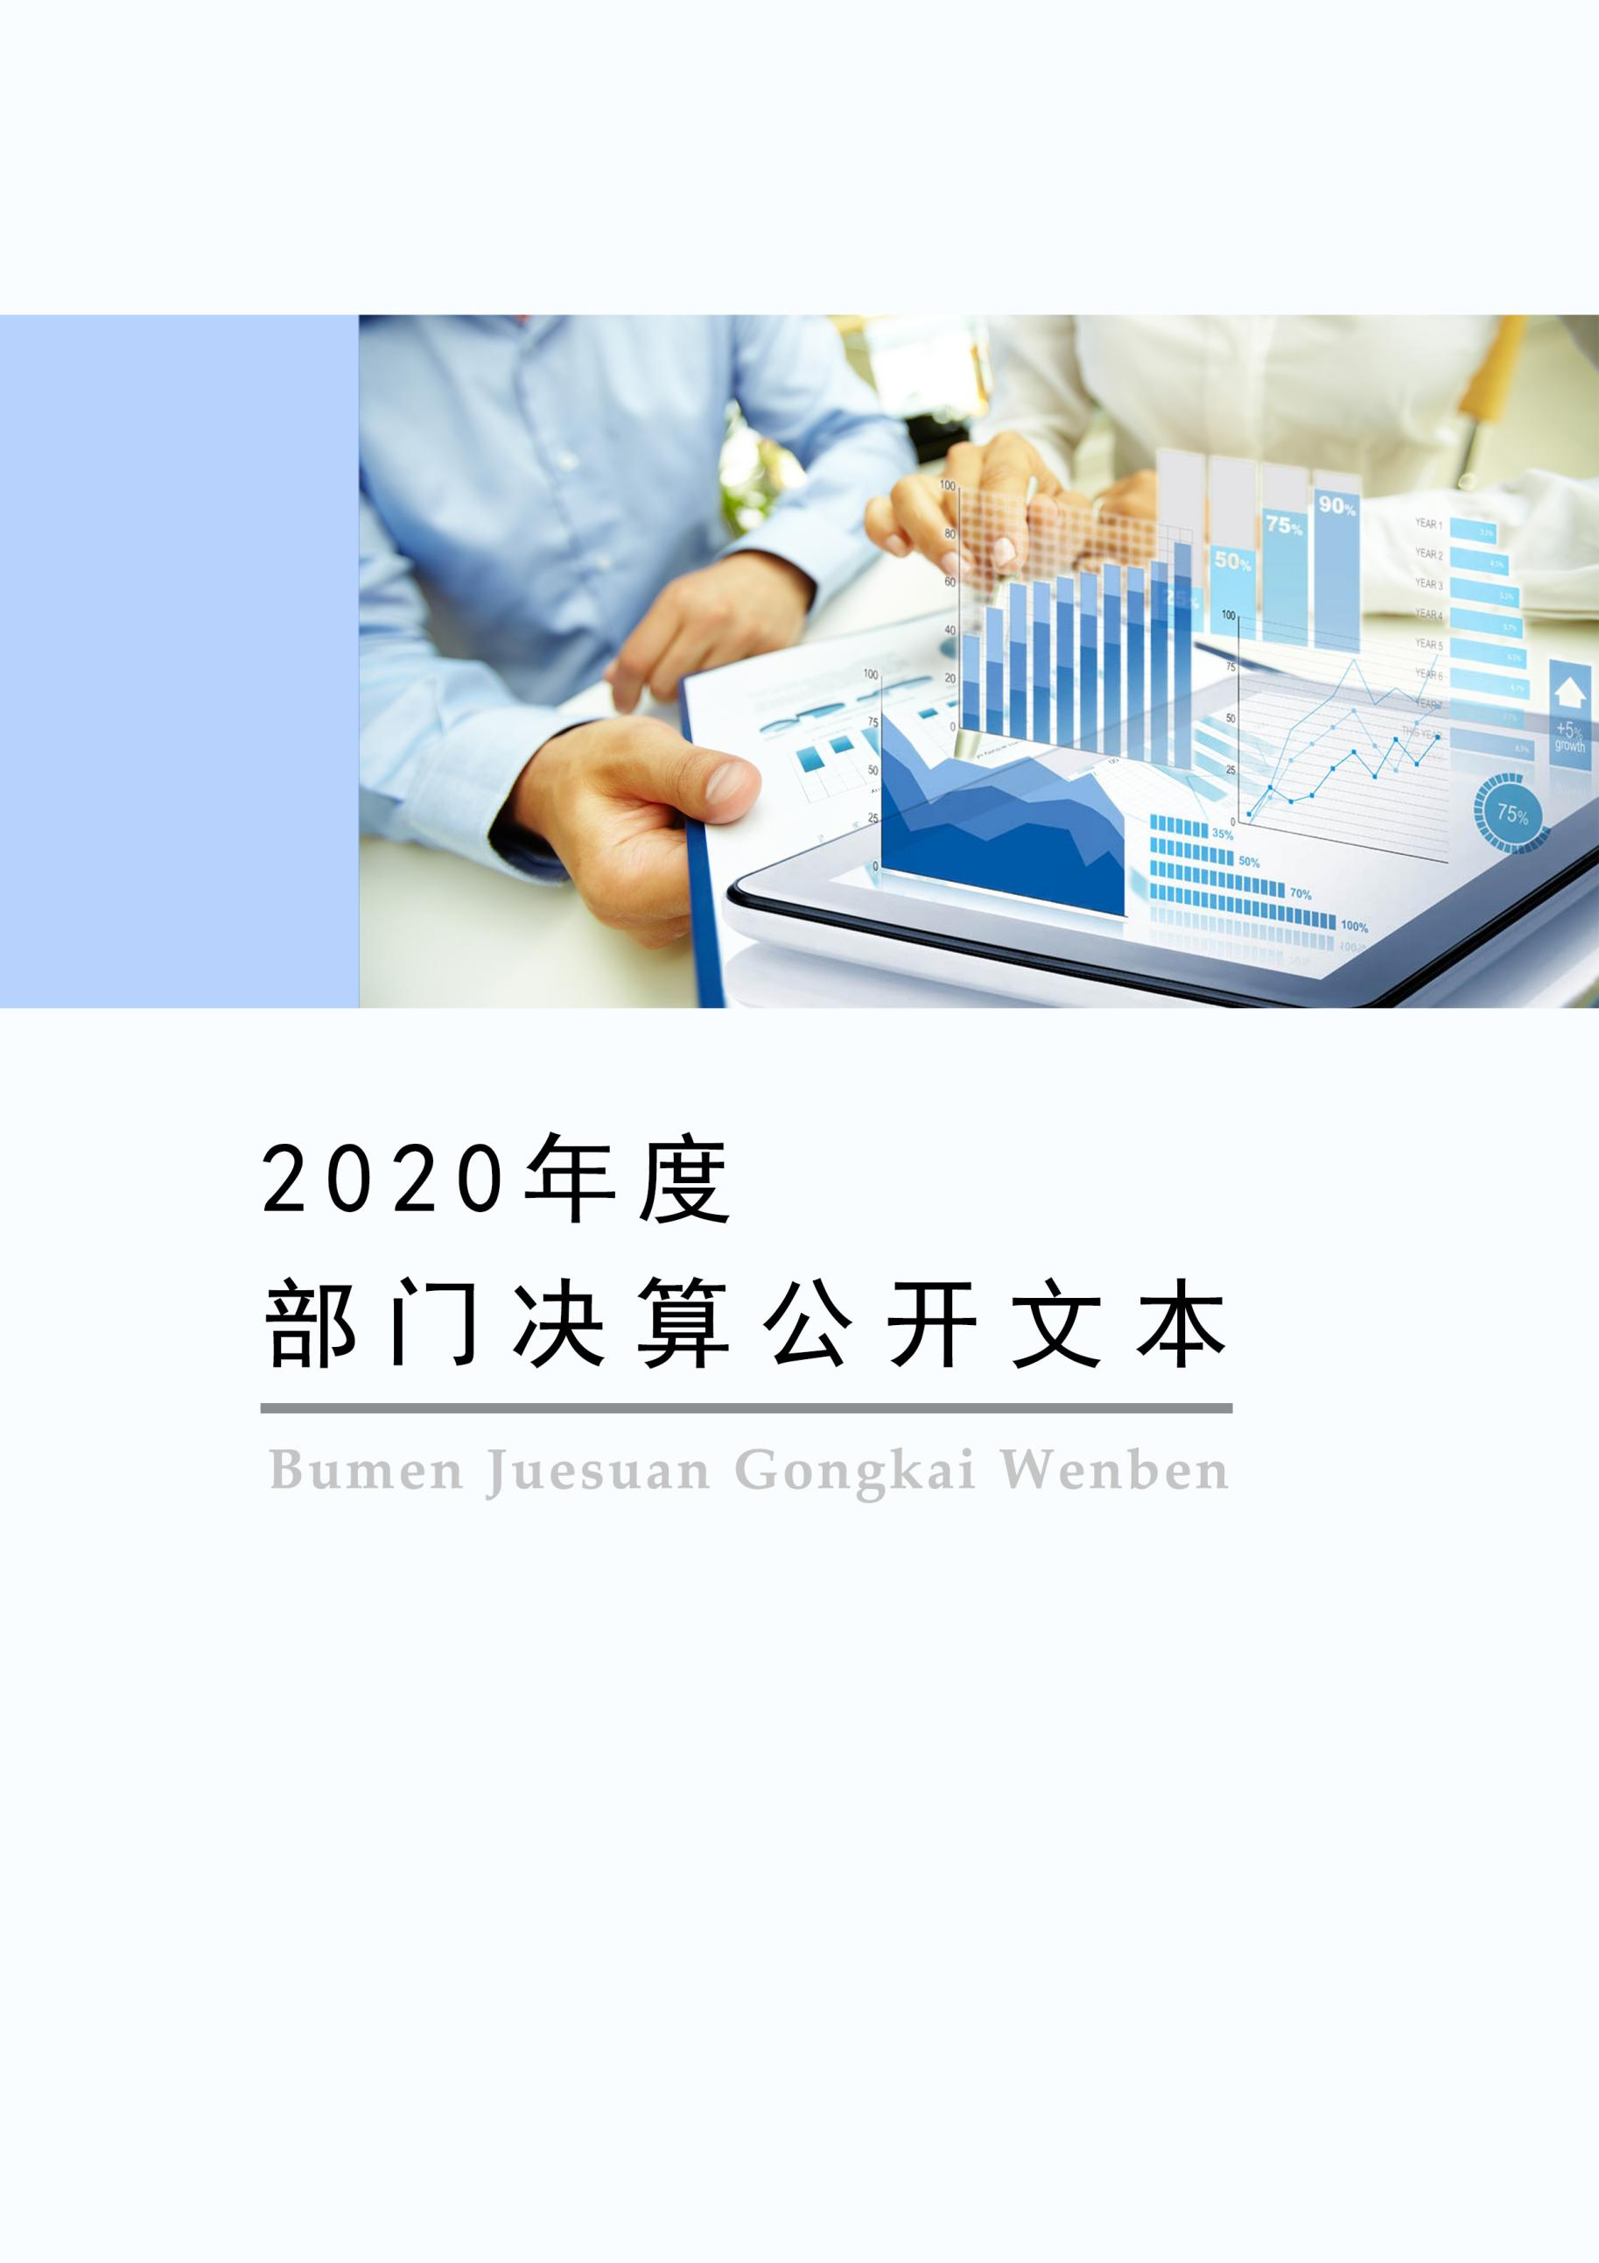
2021年10月

中国共产党石家庄市藁城区纪律检查委员会
2020年度部门决算公开文本

二〇二一年十月

目 录

第一部分 部门概况
一、部门职责
二、机构设置
第二部分 2020年部门决算情况说明
一、收入支出决算总体情况说明
二、收入决算情况说明
三、支出决算情况说明
四、财政拨款收入支出决算总体情况说明
五、一般公共预算“三公” 经费支出决算情况说明
六、预算绩效情况说明
七、机关运行经费情况
八、政府采购情况
九、国有资产占用情况
十、其他需要说明的情况
第三部分 名词解释
第四部分 2020年度部门决算报表

第一部分 部门概况

一、部门职责
（一）负责全区党的纪律检查工作。贯彻落实党中央和省、市、区委关于纪律检查工作的决策部署，维护党的章程和其他党内法规，检查党的路线方针政策和决议的执行情况，协助区委推进全面从严治党、加强党风建设和组织协调反腐败工作。
（二）依照党的章程和其他党内法规履行监督、执纪、问责职责。负责经常对党员进行遵守纪律的教育，作出关于维护党纪的决定；对区委工作机关、区委批准设立的党组（党委），各乡镇党委、纪委等党的组织和区委管理的党员领导干部履行职责、行使权力进行监督，受理处置党员群众检举举报，开展谈话提醒、约谈函询；检查和处理上述党的组织和党员违反党的章程和其他党内法规的比较重要或者复杂的案件，决定或者取消对这些案件中的党员的处分；进行问责或者提出责任追究的建议；受理党员的控告和申诉；保障党员的权利。
（三）支持配合巡视巡察工作。承担巡视巡察整改日常监督责任，做好巡视巡察整改督查督办工作，依规依纪依法处置中央、省、市巡视巡察移交的反映干部问题线索。
（四）负责全区监察工作。贯彻落实上级机关关于监察工作的决策部署，维护宪法法律，依法对区委管理的行使公权力的公职人员进行监察，调查职务违法和职务犯罪，开展廉政建设和反腐败工作。
（五）依照法律规定履行监督、调查、处置职责。推动开展廉政教育，对区委管理的行使公权力的公职人员依法履职秉公用权、廉洁从政从业以及道德操守情况进行监督检查；对涉嫌贪污贿赂、滥用职权、玩忽职守、权力寻租、利益输送、徇私舞弊以及浪费国家资财等职务违法和职务犯罪进行调查；对违法的公职人员依法作出政务处分决定；对履行职责不力失职失责的领导人员进行问责；对涉嫌职务犯罪的，将调查结果移送人民检察院依法审查、提起公诉；向监察对象所在单位提出监察建议。
（六）负责组织协调全面从严治党、党风廉政建设和反腐败宣传教育工作。
（七）负责综合分析全面从严治党、党风廉政建设和反腐败工作情况，对纪检监察工作重要理论及实践问题进行调查研究；制定或者修改全区纪检监察法规制度，参与起草有关法律法规和规范性文件。
（八）负责组织协调全区反腐败追逃追赃和防逃工作，督促有关单位做好相关工作。
（九）根据干部管理权限，负责区直各单位机关纪检组织建设的综合规划、政策研究、制度建设和业务指导；会同区委组织部负责乡镇纪委干部的提名、考察，涉及科级干部的报区委任免；会同有关方面做好区纪委监委派出机构、乡镇纪委、区属学校、医院纪检监察机构领导班子建设有关工作；组织和指导全区纪检监察干部教育培训工作等。
（十）完成上级纪委、监委和区委交办的其他任务。

二、机构设置
从决算编报单位构成看，纳入2020年度本部门决算汇编范围的独立核算单位（以下简称“单位”）共 个，具体情况如下：
序号 | 单位名称 | 单位基本性质 | 经费形式
1 | 中国共产党石家庄市藁城区纪律检查委员会(本级) | 行政单位 | 财政拨款
注：1、单位基本性质分为行政单位、参公事业单位、财政补助事业单位、经费自理事业单位四类。
2、经费形式分为财政拨款、财政性资金基本保证、财政性资金定额或定项补助、财政性资金零补助四类。

第二部分
2020年部门决算情况说明

一、收入支出决算总体情况说明
本部门2020年度收、支总计（含结转和结余）1876.26万元。与2019年度决算相比，收支各减少148.19万元，下降7.32%，主要原因是部分项目已经完成，项目经费减少。
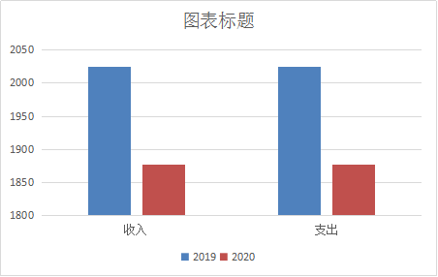

图1：收入支出决算情况

二、收入决算情况说明

本部门2020年度本年收入合计1876.26万元，其中：财政拨款收入1876.26万元，占100%；上级补助收入0万元，占0%；事业收入0万元，占0%；经营收入0万元，占0%；附属单位上缴收入0万元，占0%；其他收入0万元，占0%。

三、支出决算情况说明
本部门2020年度本年支出合计1876.26万元，其中：基本支出1300.72万元，占69.33%；项目支出575.53万元，占30.67%；如图所示：
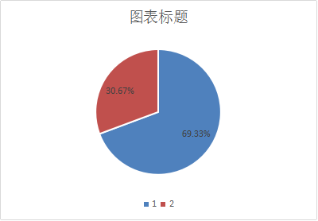

图2：支出决算构成情况（按支出性质）

四、财政拨款收入支出决算总体情况说明
（一）财政拨款收支与2019年度决算对比情况
本部门2020年度财政拨款收支均为一般公共预算财政拨款，其中本年收入1876.26万元,比2019年度减少148.19万元，降低7.32%，主要是部分项目已经完成，项目经费减少；本年支出1876.26万元，减少148.19万元，降低7.32%，主要是部分项目已经完成，项目经费减少。

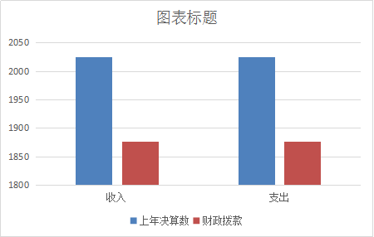

图3：财政拨款收支与2019年度决算对比情况
（二）财政拨款收支与年初预算数对比情况
本部门2020年度一般公共预算财政拨款收入1876.26万元，完成年初预算的91.57%,比年初预算减少172.62万元，决算数小于预算数主要原因是压缩日常公用经费；本年支出1876.26万元，完成年初预算的91.57%,比年初预算减少172.62万元，决算数小于预算数主要原因是压缩日常公用经费的支出。
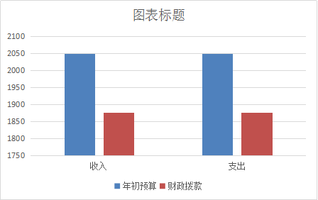

图4：财政拨款收支与年初预算数对比情况

- 财政拨款支出决算结构情况。
2020 年度财政拨款支出1876.26万元，用于一般公共服务（类）支出1876.26万元，占100%；
（四）一般公共预算基本支出决算情况说明
2020 年度财政拨款基本支出1876.26万元，其中：人员经费 1141.36万元，主要包括基本工资、津贴补贴、奖金、伙食补助费、绩效工资、机关事业单位基本养老保险缴费、职业年金缴费、职工基本医疗保险缴费、公务员医疗补助缴费、住房公积金、医疗费、其他社会保障缴费、其他工资福利支出、离休费、退休费、抚恤金、生活补助、医疗费补助、奖励金、其他对个人和家庭的补助支出；公用经费 159.36万元，主要包括办公费、印刷费、咨询费、手续费、水费、电费、邮电费、取暖费、物业管理费、差旅费、因公出国（境）费用、维修（护）费、租赁费、会议费、培训费、公务接待费、专用材料费、劳务费、委托业务费、工会经费、福利费、公务用车运行维护费、其他交通费用、税金及附加费用、其他商品和服务支出、办公设备购置、专用设备购置、信息网络及软件购置更新、公务用车购置、其他资本性支出。

五、一般公共预算“三公” 经费支出决算情况说明
（一）“三公”经费财政拨款支出决算总体情况说明
本部门2020年度“三公”经费财政拨款支出预算为21.78万元，支出决算为21.78元，完成预算的100%；较2019年度减少3.84万元，降低14.99%，主要是没有了招待费，公务用车运行费用也降低了。
（二）“三公”经费财政拨款支出决算具体情况说明
1.因公出国（境）费。本部门2020年因公出国（境）费支出0万元，完成预算的0%。因公出国（境）团组0个、共0人、参加其他单位组织的因公出国（境）团组0个、共0人/无本单位组织的出国（境）团组。因公出国（境）费支出较预算增加（减少）0万元，增长（降低）0%。
2.公务用车购置及运行维护费。本部门2020年公务用车购置及运行维护费支出21.78万元，完成预算的100%，较2019年度减少3.84万元，降低14.99%，主要是没有了招待费，公务用车运行费用也降低了。
其中：
公务用车购置费支出：本部门2020年度公务用车购置量0辆，发生“公务用车购置”经费支出0万元。公务用车购置费支出较预算增加（减少）0万元，增长（降低）0%,主要是未发生“公务用车购置”经费支出。
公务用车运行维护费支出：本部门2020年度单位公务用车保有量11辆,发生运行维护费支出21.78万元。与年初预算持平；较上年度减少3.84万元，降低14.99%，主要是公务用车运行费用降低了。
3.公务接待费。本部门2020年公务接待费支出0万元，完成预算的100%。发生公务接待共0批次、0人次。公务接待费支出较预算增加0万元，增长0%,主要是未发生“公务接待费”经费支出；较上年度减少1.42万元，降低100%,主要是未发生“公务接待费”经费支出。
六、预算绩效情况说明
（一）预算绩效管理工作开展情况
根据预算绩效管理要求，本部门组织对2020年度项目支出全面开展绩效自评，其中，一般公共预算项目6个，共涉及资金575.53万元，占一般公共预算项目支出总额的100%；政府性基金预算项目0个,共涉及资金0万元，占政府性基金预算项目支出总额的0%。
（二） 部门决算中项目绩效自评结果
组织对“大要案定额经费项目”、“办案专项经费项目”等项目开展了部门重点评价，涉及一般公共预算支出205.66万元，开展绩效评价。从评价情况来看，部门总体绩效评价工作开展良好，专项资金和具体预算支出都比较合理。各项目财务管理制度健全、资金使用合规和财务监控及时有效，均按照年初预算有效进行。通过绩效自评结果对比，年初绩效目标设定质量情况良好，绩效目标设定清晰准确，绩效指标全面完整、科学合理，绩效标准恰当适宜、易于评价。
（1）大要案定额经费项目自评综述：根据年初设定的绩效目标，大要案定额经费项目根据项目执行情况和项目绩效情况，该项目指标体系得98分，综合评价结论和项目综合绩效评价等级为良好。全年预算数为126万元，执行数为123.79万元，项目绩效目标完成情况：项目预期绩效总目标是保障大要案工作的正常进行。本着实用、节约、压缩一般开支的目标，经核算能满足日常所需。
（2）办案专项经费项目绩效自评综述：根据年初设定的绩效目标，办案专项经费项目绩效自评得分为98分。该项目经费82万元，全部为一般公共预算财政拨款，主要用于办案专项的办公费、租赁费、其他交通费等。执行数为81.87万元，项目预期绩效总目标是保障办案工作的正常进行。本着实用、节约、压缩一般开支的目标，经核算能满足日常所需。
（3）大型会议室改造费项目绩效自评综述：根据项目执行情况和项目绩效情况，该项目指标体系得98分，综合评价结论和项目综合绩效评价等级为优秀。该项目经费48万元，执行数为47.85万元，全部为一般公共预算财政拨款，主要用于大型会议室改造。
（4）监察委办公场所水电费项目绩效自评综述：根据项目执行情况和项目绩效情况，该项目指标体系得99分，综合评价结论和项目综合绩效评价等级为优秀。该项目经费50万元，执行数为50万元，全部为一般公共预算财政拨款，主要用于监察委办公场所水电费、邮电费。
（5）监察委办公场所租赁费项目绩效自评综述：根据项目执行情况和项目绩效情况，该项目指标体系得99分，综合评价结论和项目综合绩效评价等级为优秀。该项目经费100万元，执行数为100万元，全部为一般公共预算财政拨款，主要用于监察委办公场所租赁费。
（6）监察委办公场所改造及装修项目绩效自评综述：根据项目执行情况和项目绩效情况，该项目指标体系得99分，综合评价结论和项目综合绩效评价等级为优秀。该项目经费200万元，执行数为172.03万元,全部为一般公共预算财政拨款，主要用于监察委办公场所改造及装修。
所有项目的各项支出进行分析评价，未发现有重大问题，为使下年度的预算绩效取得更好的评价，我单位将严格按照相关文件精神，规范执行行为，落实执行进度，使得我们的专项经费取得更好的效益。

区级部门预算项目绩效自评表
（ 2020 年度）
填报单位：中国共产党石家庄市藁城区纪律检查委员会 |  |  |  |  |  | 单位金额：万元
一、基本情况 | 项目名称 | 大要案定额经费 |  | 实施（主管单位） | 中国共产党石家庄市藁城区纪律检查委员会
二、预算执行 | 预算安排情况（调整后） |  | 资金到位情况 |  | 资金执行情况 |  | 预算执行进度
情况 | 预算数： | 126 | 到位数： | 123.79 | 执行数： | 123.79 | 98%
 | 其中：财政 | 126 | 其中：财政资金 | 123.79 | 其中：财政资金 | 123.79 | 98%
 | 资金
 | 其他 |  | 其他 |  | 其他 |  | 98%
三、目标完成 | 年度预算目标 |  |  | 具体完成情况 |  |  | 总体完成率
情况 | 为办案工作提供保障 |  |  | 已完成 |  |  | 100%
四、年度绩效指标完成情况 | 一级指标 | 二级指标 | 三级指标 |  | 预期指标值 | 实际完成值 | 自评得分
四、年度绩效指标完成情况 | 产出指标 | 数量指标 | 资金到位情况 |  | 100% | 100% | 10
四、年度绩效指标完成情况 | （40分） | 数量指标 | 实际费用使用率 |  | 100% | 100% | 10
四、年度绩效指标完成情况 |  | 质量指标 | 资金支出规范性 |  | 100% | 100% | 10
四、年度绩效指标完成情况 |  | 时效指标 | 完成及时率 |  | 100% | 100% | 10
四、年度绩效指标完成情况 | 预算执行率指标（10分） | 预算 | 严格按预算执行 |  | 100% | 100% | 10
四、年度绩效指标完成情况 | 预算执行率指标（10分） | 执行率
四、年度绩效指标完成情况 | 效益指标 | 经济效益 | 质量水平 |  | 100% | 100% | 10
四、年度绩效指标完成情况 |  | 社会效益 | 提高业务能力和工作效率，更好的服务社会。 |  | 100% | 100% | 29
四、年度绩效指标完成情况 | 满意度指标 | 满意度 | 公众满意度 |  | 90% | 90% | 9
四、年度绩效指标完成情况 | 总分 |  |  |  |  |  | 98
五、存在问题、原因及下一步整改措施 | （主要填写项目绩效存在问题及原因分析，下一步拟采取的纠偏措施及对策建议，项目绩效目标指标设定存在的问题及修改完善措施）
填报人：王计敏 |  |  |  | 联系电话： | 67098824
区级部门预算项目绩效自评表
（ 2020 年度）
填报单位：中国共产党石家庄市藁城区纪律检查委员会 |  |  |  |  |  | 单位金额：万元
一、基本情况 | 项目名称 | 办案专项经费 |  | 实施（主管单位） | 中国共产党石家庄市藁城区纪律检查委员会
二、预算执行 | 预算安排情况（调整后） |  | 资金到位情况 |  | 资金执行情况 |  | 预算执行进度
情况 | 预算数： | 82 | 到位数： | 81.87 | 执行数： | 81.87 | 98%
 | 其中：财政 | 82 | 其中：财政资金 | 81.87 | 其中：财政资金 | 81.87 | 98%
 | 资金
 | 其他 |  | 其他 |  | 其他 |  | 98%
三、目标完成 | 年度预算目标 |  |  | 具体完成情况 |  |  | 总体完成率
情况 | 为办案工作提供保障 |  |  | 已完成 |  |  | 100%
四、年度绩效指标完成情况 | 一级指标 | 二级指标 | 三级指标 |  | 预期指标值 | 实际完成值 | 自评得分
四、年度绩效指标完成情况 | 产出指标 | 数量指标 | 资金到位情况 |  | 100% | 100% | 10
四、年度绩效指标完成情况 | （40分） | 数量指标 | 实际费用使用率 |  | 100% | 100% | 10
四、年度绩效指标完成情况 |  | 质量指标 | 资金支出规范性 |  | 100% | 100% | 10
四、年度绩效指标完成情况 |  | 时效指标 | 完成及时率 |  | 100% | 100% | 10
四、年度绩效指标完成情况 | 预算执行率指标（10分） | 预算 | 严格按预算执行 |  | 100% | 100% | 10
四、年度绩效指标完成情况 | 预算执行率指标（10分） | 执行率
四、年度绩效指标完成情况 | 效益指标 | 经济效益 | 质量水平 |  | 100% | 100% | 10
四、年度绩效指标完成情况 |  | 社会效益 |  |  | 100% | 100% | 29
四、年度绩效指标完成情况 | 满意度指标 | 满意度 | 公众满意度 |  | 90% | 90% | 9
四、年度绩效指标完成情况 | 总分 |  |  |  |  |  | 98
五、存在问题、原因及下一步整改措施 | （主要填写项目绩效存在问题及原因分析，下一步拟采取的纠偏措施及对策建议，项目绩效目标指标设定存在的问题及修改完善措施）
填报人：王计敏 |  |  |  | 联系电话： | 67098824
- 财政评价项目绩效评价结果
无财政评价项目绩效评价结果。

七、机关运行经费情况
本部门2020年度机关运行经费支出159.36万元，比2019年度增加3.58万元，增长2.30%。主要原因是人员增加。

八、政府采购情况
本部门2020年度政府采购支出总额0万元，从采购类型来看，政府采购货物支出0万元、政府采购工程支出0万元、政府采购服务支出 0万元。授予中小企业合同金0万元，占政府采购支出总额的0%，其中授予小微企业合同金额0万元，占政府采购支出总额的 0%。

九、国有资产占用情况
截至2020年12月31日，本部门共有车辆11辆，比上年增加0辆，主要是与上年持平。其中，副部（省）级及以上领导用车0辆，主要领导干部用车0辆，机要通信用车1辆，应急保障用车0辆，执法执勤用车10辆，特种专业技术用车0辆，离退休干部用车0辆，其他用车0辆；
单位价值50万元以上通用设备0台（套），比上年增加0套，主要是与上年持平 ，单位价值100万元以上专用设备0台（套）比上年增加0套，主要是与上年持平。

十、其他需要说明的情况
1. 本部门2020年度未发生政府性基金预算、国有资金经营预算收支及结转结余情况，故政府性基金预算、国有资金经营预算等表以空表列示。
2. 由于决算公开表格中金额数值应当保留两位小数，公开数据为四舍五入计算结果，个别数据合计项与分项之和存在小数点后差额，特此说明。

第三部分 相关名词解释

（一）财政拨款收入：本年度从本级财政部门取得的财政拨款，包括一般公共预算财政拨款和政府性基金预算财政拨款。
（二）事业收入：指事业单位开展专业业务活动及辅助活动所取得的收入。
（三）其他收入：指除上述“财政拨款收入”“事业收入”“经营收入”等以外的收入。
（四）年初结转和结余：指以前年度尚未完成、结转到本年仍按原规定用途继续使用的资金，或项目已完成等产生的结余资金。
（五）结余分配：指事业单位按照事业单位会计制度的规定从非财政补助结余中分配的事业基金和职工福利基金等。
（六）年末结转和结余：指单位按有关规定结转到下年或以后年度继续使用的资金，或项目已完成等产生的结余资金。
（七）基本支出：填列单位为保障机构正常运转、完成日常工作任务而发生的各项支出。
（八）项目支出：填列单位为完成特定的行政工作任务或事业发展目标，在基本支出之外发生的各项支出
（九）基本建设支出：填列由本级发展与改革部门集中安排的用于购置固定资产、战略性和应急性储备、土地和无形资产，以及购建基础设施、大型修缮所发生的一般公共预算财政拨款支出和政府性基金预算财政拨款支出，不包括财政专户管理资金以及各类拼盘自筹资金等。
（十）其他资本性支出：填列由各级非发展与改革部门集中安排的用于购置固定资产、战备性和应急性储备、土地和无形资产，以及购建基础设施、大型修缮和财政支持企业更新改造所发生的支出。
（十一）“三公”经费：指部门用财政拨款安排的因公出国（境）费、公务用车购置及运行费和公务接待费。其中，因公出国（境）费反映单位公务出国（境）的国际旅费、国外城市间交通费、住宿费、伙食费、培训费、公杂费等支出；公务用车购置及运行费反映单位公务用车购置支出（含车辆购置税、牌照费）及按规定保留的公务用车燃料费、维修费、过桥过路费、保险费、安全奖励费用等支出；公务接待费反映单位按规定开支的各类公务接待（含外宾接待）支出。
（十二）其他交通费用：填列单位除公务用车运行维护费以外的其他交通费用。如公务交通补贴、租车费用、出租车费用，飞机、船舶等燃料费、维修费、保险费等。
（十三）公务用车购置：填列单位公务用车车辆购置支出（含车辆购置税、牌照费）。
（十四）其他交通工具购置：填列单位除公务用车外的其他各类交通工具（如船舶、飞机等）购置支出（含车辆购置税、牌照费）。
（十五）机关运行经费：指为保障行政单位（包括参照公务员法管理的事业单位）运行用于购买货物和服务的各项资金，包括办公及印刷费、邮电费、差旅费、会议费、福利费、日常维修费、专用材料以及一般设备购置费、办公用房水电费、办公用房取暖费、办公用房物业管理费、公务用车运行维护费以及其他费用。
（十六）经费形式:按照经费来源，可分为财政拨款、财政性资金基本保证、财政性资金定额或定项补助、财政性资金零补助四类。

第四部分
2020年度部门决算报表

